**ATELIER CINEMA**

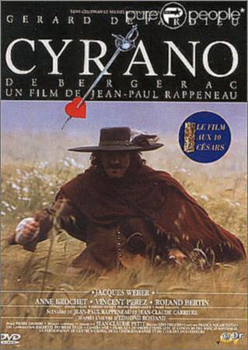

**Mercredi 20/05**

**Salle A310 (CDI)**

**13H-15H**

**avec Roland Rossero**